I) INTRODUCTION.
A l’aide d’un diagramme circulaire, nous allons étudier la répartition des différents postes de la facture EDF pour une utilisation domestique.

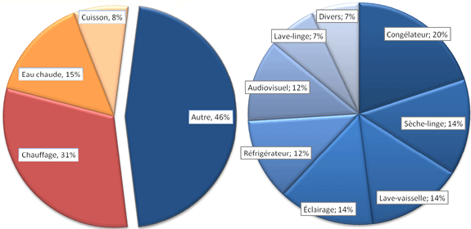

Le diagramme de gauche décompose la consommation moyenne d’électricité pour un ménage fonctionnant au tout-électrique. Celui de droite présente la répartition de la consommation des appareils électriques (hors chauffage et cuisson)

II) Qu'est-ce que l'électrothermie ?
L'électrothermie industrielle est le domaine qui s'intéresse à tous les aspects de la transformation de l'énergie électrique en chaleur.
Dans les applications industrielles, domestiques, médicales, etc., l'électrothermie sert à élever la température de la matière pour la façonner ou la transformer.

III) APPLICATIONS.
Il existe différentes applications où l'on retrouve l'électrothermie.
Elles sont classées en 4 catégories :
( voir document 1 )

IV) CHAUFFAGE ELECTRIQUE.
1) Transmission de la chaleur.
Le mode de transmission de la chaleur dépend de la nature solide, liquide ou gazeuse des matériaux à chauffer.
Cette transmission peut s'effectuer par : conduction, convection, rayonnement.

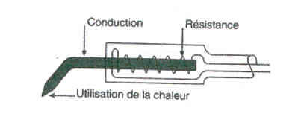
a) Conduction.
La conduction est l'écoulement de la chaleur
à travers un corps solide de la partie chaude vers la partie froide.

b) Convection.
Ce type de transmission de chaleur utilise la propriété du liquide ou gaz à chauffer. En effet ceux-ci se dilatent lorsqu'ils sont chauffés provoquant une diminution de leur masse volumique car leur volume augmente.
Ce qui à pour but de créer un système de convection le liquide ou le gaz chaud monte et est remplacé par un liquide ou un gaz plus froid.

c) Rayonnement.
Une résistance portée à une température élevée de 700 à 1 100 °C émet de l'énergie par rayonnement. Cette énergie se transmet à travers l'air et se transfonne en chaleur au contact de la masse à chauffer.

2) Les convecteurs.
Le principe de procédé de chauffage est à la fois le plus simple et le plus ancien. L'air se réchauffe au contact des résistances.
Le réglage s'effectue à l'aide du thermostat incorporé ou à distance.

Ce type de radiateur est vendu en gamme de puissance allant de 500 W à 2500 W, c'est à la fois le moins cher ( entre 58 E et 90 E ) et le moins économique.

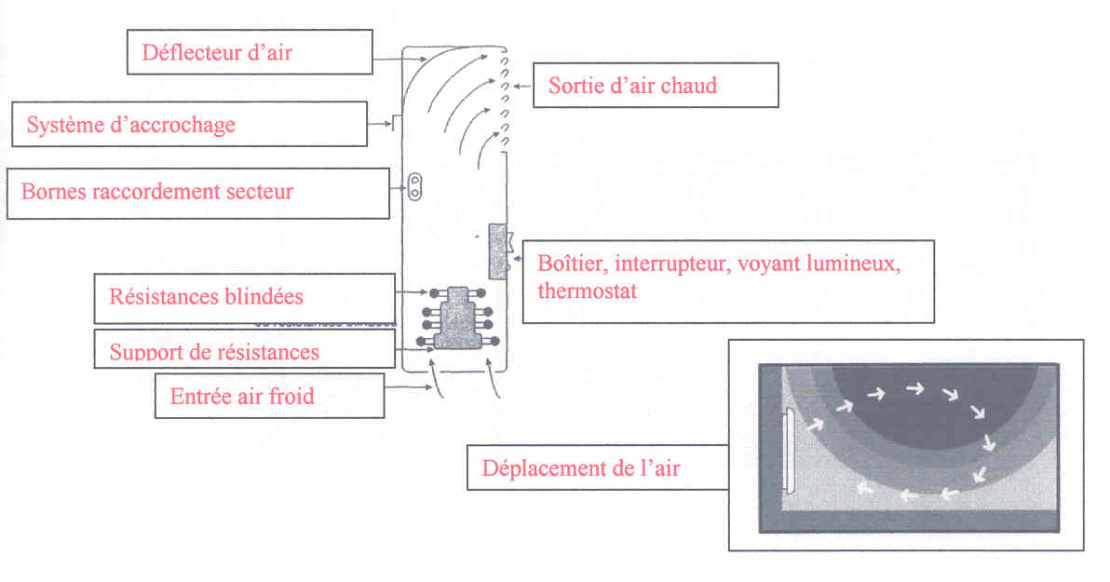

3) Rayonnement.
La transmission de chaleur par rayonnement s'effectue par chauffage infrarouge à l'aide d'une résistance portée à une température de 700 à 1 100 °C.

La chaleur dégagée est similaire à celle produite par le soleil. Le rayonnement est propagé à travers la pièce pour permettre de chauffer les meubles, les parois ou les personnes occupant la pièce.
Pour les applications domestiques ont trouvent des gammes de puissance allant de 750 W à 2 000 W avec une gamme de prix allant de 225 E à 375 E et dans les applications industrielles de 1 000 W à 4000 W en triphasé.

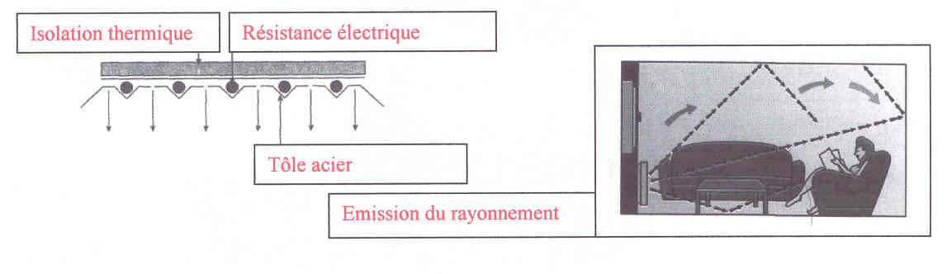

4) Radiateur à accumulation.
Le principe est de stocker de l'énergie pendant la nuit là où l'électricité est la moins chère pour la restituer pendant la journée.

L'appareil emmagasine la chaleur produite pendant les heures creuses dans des blocs accumulateurs constitués de briques réfractaires à haute densité.
La restitution de la chaleur se fait par circulation de l'air à l'intérieur du bloc accumulateur. Une ou plusieurs turbines véhiculent la chaleur nécessaire avec une régulation par thermostat.
Ce type d'accumulateur émet aussi un rayonnement.

A cause de ces briques réfractaires son poids varie de 110 Kg pour une puissance de 1 500 W
( 830 E ) à 400 Kg pour une puissance de 7 500 W ( 1 590 E ).

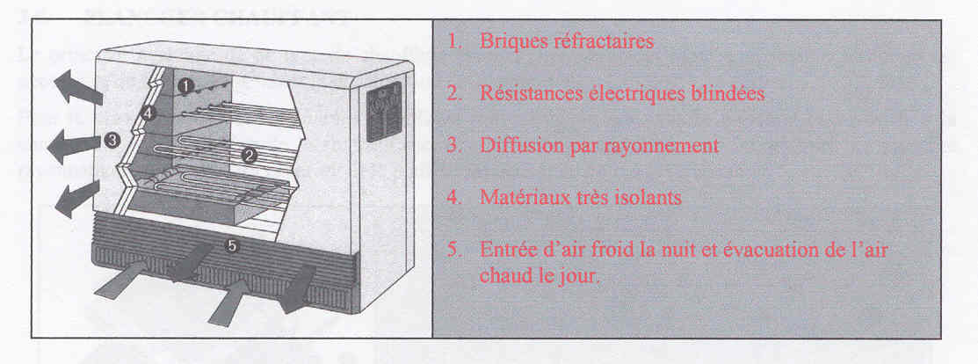

5) Radiateur à inertie.
Les appareils de chauffage à inertie sont équipés soit d'un fluide ( huile ) soit d'une masse en fonte d'aluminium ou de roche volcanique.
Ces appareils utilisent 3 sources de chaleur le rayonnement la convection et l'inertie.

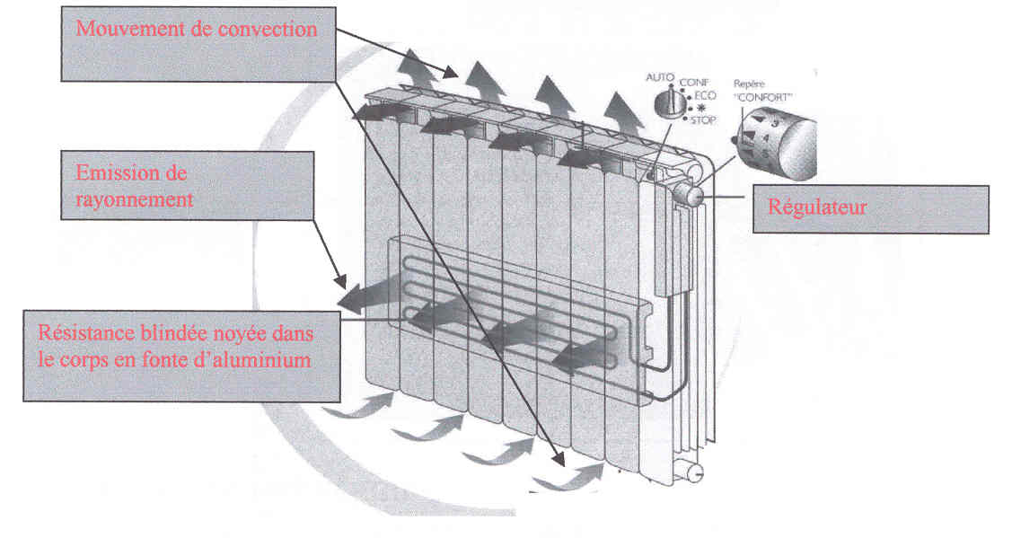

6) Plancher chauffant.
Le principal avantage de ce type de chauffage est son encombrement inexistant, mais à fortiori il est nécessaire de le réaliser pendant la construction de 1' habitation.

Pour le plancher chauffant les câbles chauffants sont posés sur une couche d'isolant et noyés dans la chape de ciment. Par la suite le sol peut recevoir la finition: carrelage, marbre, parquet.

Le plancher rayonnant coûte environ 45 E par m² et le plafond rayonnant de 54 E à 90 E par m².

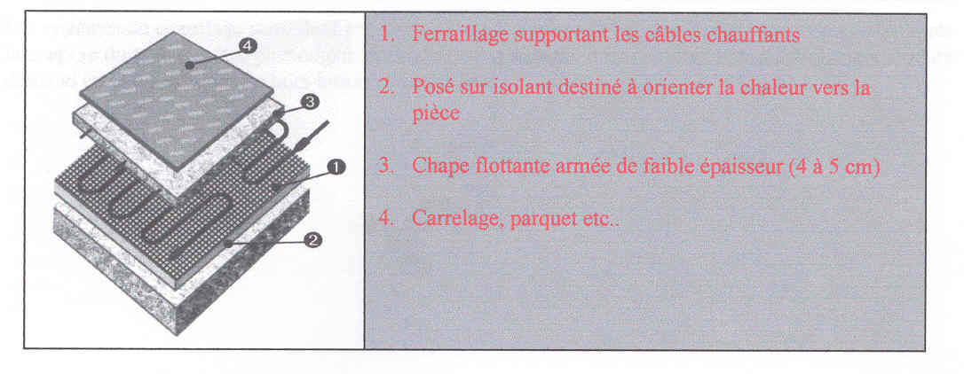
7) Plafond chauffant.
Le plafond chauffant est constitué de plaques de plâtre spécial rayonnement dans lesquels sont positionnés des panneaux chauffants électriques alimentés par une ligne spécialisée.

Le plafond chauffant est en fait un plafond rayonnant.

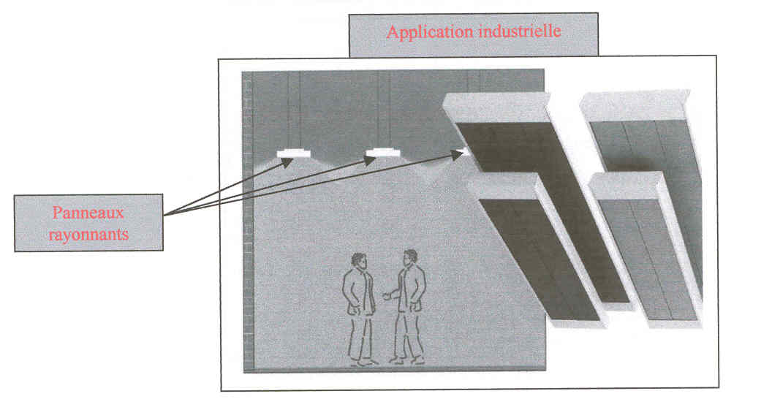

V) GESTION DE L'ENERGIE.
La régulation de la température peut s'effectuer individuellement ( radiateur par radiateur ) mais ce système n'est pas utilisé pour le chauffage d'une installation complète.

1) Régulation Tout Ou Rien.
La régulation Tout Ou Rien ( TOR ) s'effectue en coupant le chauffage dès que la température dépasse celle de la consigne. Le chauffage reprend dès que la température redescend en dessous de la température de consigne.

Les systèmes de chauffage possèdent une inertie c'est à dire que la température continue de monter après la coupure du radiateur. Ce phénomène se produit aussi lorsque la température redescend. La température descend encore après la mise hors-tension du radiateur.

Afin de réduire ce phénomène d’inertie les radiateurs possèdent une régulation de + ou – 0,2 °C

2) Régulateur programmable.
La programmation est un moyen largement employé pour la réalisation des économies de chauffage. En effet les programmateurs permettent de réguler la température de l'habitation en fonction de différentes zones de chauffage et de plage horaire et hebdomadaire.

La fonction confort et économique ( - 3 °C ) réalise la régulation de la température pendant la présence ou non des résidents. Ils ont la possibilité de pouvoir recevoir une commande à distance via un numéro de téléphone.

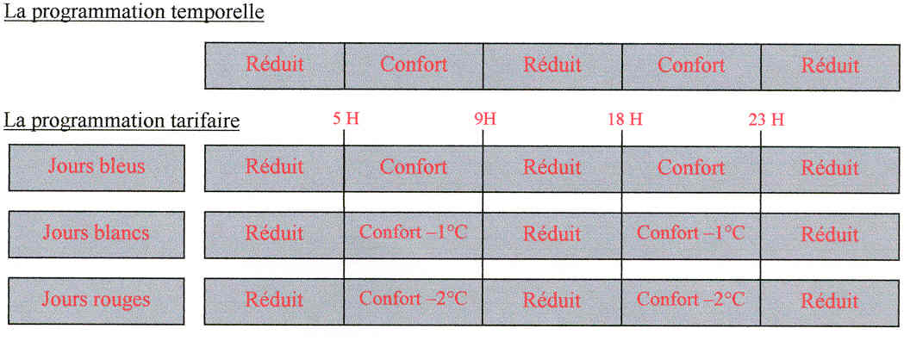
Le délestage est aussi un moyen de réaliser des économies sur le prix de l'abonnement EDF.

En fonction de la puissance absorbée le délesteur permet de réaliser le choix entre les circuits prioritaires ou non prioritaires ( chauffage ) en fonction de la puissance absorbée par les récepteurs. Il permet ainsi de ne pas dépasser la puissance souscrite du contrat.

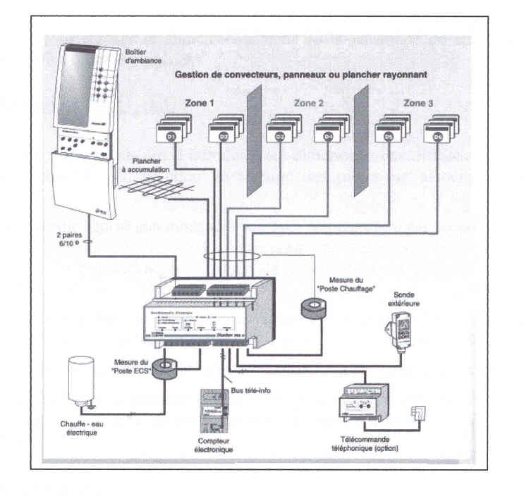
VI) CONCLUSION.
Le chauffage électrique dans une habitation doit compenser les différentes pertes de chaleur afin de maintenir une température souhaitée. Ces pertes sont principalement dût à l'isolation des murs, du plafond, du plancher, des ouvertures ( fenêtres, portes ).
Le renouvellement de l'air est une source de déperdition importante mais nécessaire.

En effet afin de faire des économies on se refuse à ouvrir les fenêtres pour éviter les pertes de chaleur. La ventilation permet d'apporter une air de qualité et d'éviter l'accumulation de mauvaises odeurs, d'humidité et de pollutions. La ventilation permet alors de contrôler l'aération en évitant des pertes inutiles.

La ventilation est installé dans les combles. Un système de gaine permet d'alimenter la VMC.
Des clapets d'ouverture permettent de gérer le débit en fonction de l'humidité ou sur commande ( par interrupteur ).

